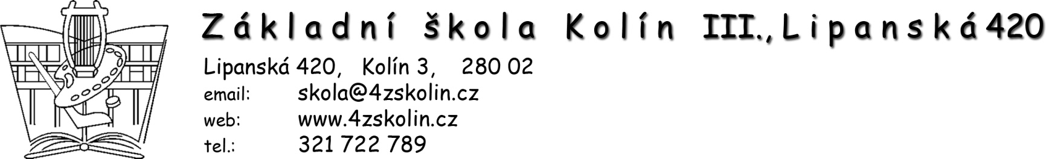
OPATŘENÍ PŘI OPAKOVANÉM VÝSKYTU VŠÍ

Vážení rodiče,
ve třídě dochází k opakovanému výskytu vší u dětí. V zájmu omezení šíření tohoto parazita stanovila naše škola následující opatření:
- Provést kontrolu hlavy dítěte.
- V případě výskytu vší provést odvšivení včetně odstranění všech hnid.
- Pro účinnost opatření je nutno provést je současně ve všech rodinách, proto byl stanoven termín do…….
- Nutno ošetřit i sourozence a další rodinné kontakty.
- Léčbu nutno opakovat po 6 – 12 dnech (dle příbalového letáku).
- Provádět kontrolu hlav a mechanické odstraňování hnid denně po celou dobu výskytu vší ve třídě.
Veš dětská se šíří hlavně přímým stykem, zejména v kolektivech, děti navštěvují nejen školu, ale i zájmové kroužky a účastní se dalších mimoškolních aktivit.
V případě zavšivení je nutno provést odstranění vší a hnid přípravky k tomu určenými, které je možno zakoupit v lékárně. Pamatujte i na vyčištění hřebenů, gumiček, vlasových pokrývek, ložního prádla, polštářů. Veš přežívá bez hostitele 24 hodin!
Odvšivení dítěte je povinnost rodičů nebo zákonných zástupců!
Při opakovaném výskytu infekce pedikulózy u konkrétního žáka je škola oprávněna požadovat od zákonných zástupců potvrzení pediatra o tom, že dítě již tuto infekci nemá.
V případě žáků, které rodiče posílají do kolektivu opakovaně neodvšivené, bude o této skutečnosti informován příslušný orgán sociální péče.

Ředitel školy: Mgr. Bohumil Herčík

………………………………………………..odstřihnout……………………………………………………
Návratka

Žák (žákyně)…………………………………………………. byl(a) prohlédnut(a).
Třída …………………………………………………….
Kontrola provedena dne: ……………………..
Podpis zákonného zástupce dítěte: …………………………

